*Séance 4 ­: Médianes d’un triangle*

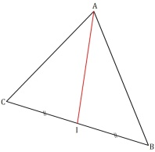

Évaluation — *Durée : 10 minutes*

*Prénom : …………………………… Nom : ……………………….*

*Date : ……………………………….*

1. Sur la figure ci-dessus, trace les deux autres médianes.

2. Sur la figure ci-dessous

Colorie en bleu les hauteurs du triangle MPP.

Colorie en rouge les médianes du triangle MNP.

